**ESCUELA NORMAL DE EDUCACIÓN PREESCOLAR**

**LICENCIATURA EN EDUCACIÓN PREESCOLAR**

**CICLO ESCOLAR 2020-2021**



**Nombre:** VELAZQUEZ MEDELLIN ARYADNA N.# 21

**GRUPO C**

**NOMBRE DEL TRABAJO:** LA PRÁCTICA EDUCATIVA

**COMPETENCIA DE UNIDAD:**

° Utiliza los recursos metodológicos y técnicos de la investigación para explicar, comprender situaciones educativas y mejorar su docencia.

° Emplea los medios tecnológicos y las fuentes de información científica disponibles para mantenerse actualizado respecto a los diversos campos de conocimiento que intervienen en su trabajo docente

**MATERIA:** PLANEACIÓN Y EVALUACIÓN DE LA ENSEÑANZA Y EL APRENDIZAJE

**NOMBRE DEL DOCENTE:** EVA FABIOLA RUÍZ PRADIS

**10 de abril de 2021 SALTILLO, COAHUILA.**

Proceso de aprendizaje seguido por el alumno o los resultados obtenidos, mientras que otras veces se desplaza a la propia intervención del profesorado.

Objeto de la evaluación

Las declaraciones de principios de las reformas educativas emprendidas en diferentes países y desde los colectivos de enseñantes más inquietos, se proponen formas de entender la evaluación que no se limitan a la valoración de los resultados obtenidos por los alumnos.

Cuando se habla de evaluación se piensa, de forma prioritaria e incluso exclusive, en los resultados obtenidos por los alumnos.

La evaluación

**LA PRÁCTICA EDUCATIVA**

Los sujetos y los objetos de la evaluación

Los problemas de comprensión de cuanto sucede en las escuelas no se deben tanto a las dificultades reales como a los hábitos y costumbres acumulados de una tradición escolar cuya función básica ha sido selectiva y propedéutica.

En una concepción de la enseñanza centrada en la selección de los alumnos más preparados para continuar la escolarización hacia los estudios universitarios.

Función social de la enseñanza

Tradición evaluadora

No sólo consiste en fomentar y seleccionar a los que “valen más” para la universidad, sino que abarca otras dimensiones de la personalidad.

Se ha centrado exclusivamente en los resultados obtenidos por los alumnos, es conveniente darse cuenta de que al hablar de evaluación en el aula.

Formación integral

Su objetivo es el desarrollo de todas las capacidades de la persona y no sólo las cognitivas, muchos de los supuestos de la evaluación cambian.

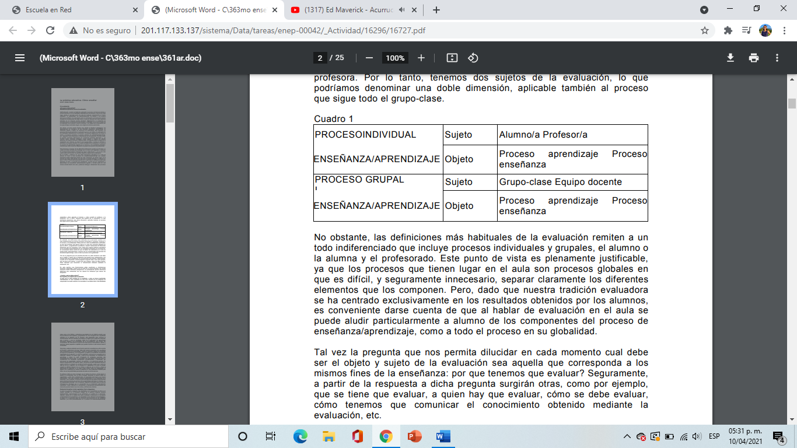

Evaluación formativa: inicial, reguladora, final e integradora

Centrado en la formación integral de la persona comporta cambios fundamentales, especialmente en los contenidos y el sentido de la evaluación.

El conjunto de actividades de enseñanza y aprendizaje realizadas ha permitido que cada alumno consiguiera los objetivos previstos en un grado determinado.

El objeto de la evaluación deja de centrarse exclusivamente en los resultados obtenidos y se sitúa prioritariamente en el proceso de enseñanza y aprendizaje.

Análisis del hecho evaluador

La consecución de los objetivos por parte de cada alumno es un hito que exige conocer los resultados y los procesos de aprendizaje que los alumnos siguen.

Y esta mejora se entiende como medio para que todos los alumnos logren el mayor grado de competencias según sus posibilidades reales.

La mejora de la practica educativa es el objetivo básico de todo enseñante.

¿Por qué evaluar?

El conocimiento de los resultados obtenidos se designa con el término evaluación final o evaluación sumativa.

Permite reservar el término formativo para una determinada concepción de la evaluación en general.

Para designar este proceso prefiero usar el término evaluación reguladora, ya que explica mejor las características de adaptación y adecuación.

La complejidad del hecho educativo

Impide dar como respuestas definitivas soluciones que hayan tenido buen resultado anteriormente.

El conocimiento de lo que cada alumno sabe, sabe hacer y cómo es, es el punto de partida que debe permitirnos, en relación con los objetivos y contenidos de aprendizaje previstos.

Cada vez es más difícil establecer consignas universales más allá de la constatación de estas diferencias y singularidades.

El conocimiento que tenemos sobre cómo se producen los aprendizajes pone de manifiesto la extraordinaria singularidad de dichos procesos.

Constituye una evidencia que certifica la función selectiva del sistema y, por lo tanto, su capacidad para escoger a los mejores.

Tradición educativa uniformada

Contenidos de la evaluación

Evaluación de los contenidos según su tipología

Los contenidos de aprendizaje, sobre todo en el mismo proceso de enseñanza/aprendizaje, y concretamente en cada una de las actividades o tareas que la configuran, son el referente funcional para valorar y seguir los avances de los chicos y chicas.

Una escuela centrada prácticamente de forma exclusiva en los contenidos conceptuales, especialmente los factuales, de conocimiento enciclopédico, limita los instrumentos evaluativos.

En las pruebas escritas es conveniente proponer problemas y ejercicios que no correspondan al tema que se está trabajando. Hay que incluir problemas de temas anteriores y otros que aún no se hayan trabajado.

Pueden garantizarnos un mejor conocimiento de lo que cada alumno comprende implican la observación del use de cada uno de los conceptos en diversas situaciones y en los casos en que el chico o la chica los utilizan en sus explicaciones espontáneas.

¿Cuáles son las actividades más adecuadas para conocer el grado de comprensión de los contenidos conceptuales?

La tendencia a utilizar la definición de los conceptos es el resultado de una comprensión del aprendizaje muy simplista que, en cierto modo, asume que no hay ninguna diferencia entre expresión verbal y comprensión.

Utilizar formas de evaluación que son bastante válidas para los contenidos factuales ha dado lugar a que se hayan utilizado de la misma manera para los conceptos.

Es bastante eficaz para determinar el conocimiento que se tiene de un hecho, su fiabilidad es mucho más precaria cuando lo que tenemos que determinar y valorar es el proceso y el grado de aprendizaje de los contenidos conceptuales.

Evaluación de los contenidos conceptuales

Pueden ser bastante titiles para la valoración del dominio o conocimiento de los hechos, pero si las pruebas no son exhaustivas no nos permitirán saber qué tipo de ayuda necesita cada alumno.

Pruebas denominadas objetivas

De los cuales cada uno de los hechos es un elemento singular, querremos que estos hechos sean recordados y puedan ser utilizados cuando convenga con fluidez.

Una vez aceptada y entendida la necesidad de que el aprendizaje de hechos implique el conocimiento y la comprensión de los conceptos.

Es evidente que se quiere que este conocimiento sea significativo, que no sea una simple verbalización mecánica y, por tanto, que la enumeración de los hechos no implique un desconocimiento de los conceptos asociados a cada uno de ellos.

Evaluación de los contenidos factuales

El conocimiento reflexivo del uso de la lengua es imprescindible para adquirir competencias lingüísticas.

Las actividades para poder conocer este saber, aunque con dificultades como hemos visto, pueden ser de papel y lápiz ya que, con mayor o menor dificultad y según la edad.

Se sitúan fundamentalmente dentro de las capacidades cognitivas.

Evaluación de los contenidos procedimentales

La comprensión de los pasos de un algoritmo matemático debe permitir un uso correcto.

El conocimiento de las fases de una investigación es necesario para poder llevar a cabo una investigación.

La información del conocimiento de los procesos y los resultados del aprendizaje

Compartir objetivos, condición indispensable para una evaluación formativa

Evaluación de los contenidos actitudinales

Estas preguntas pueden parecer improcedentes si nos fijamos en una tradición escolar que las ha obviado porque ha establecido un modelo sumamente simple en el que sólo se informa de los resultados obtenidos.

- Los informes tienen que ser iguales para todos? Es decir, ¿tenemos que informar sobre lo mismo y de la misma manera independientemente de los destinatarios de esta información y del uso que harán de ella?

- Para que ha de servir esta información? Para ayudar, sancionar, seleccionar, promover.

- ¿A quién debemos informar? Al grupo-clase, a los alumnos, a la familia, al claustro o a la administración. Y sobre todo:

- ¿Sobre qué hay que informar? Sobre resultados, procesos, necesidades, limitaciones... Pero también tenemos que preguntamos:

La observación de la actuación de los alumnos en situaciones lo menos artificiales posible, con un clima de cooperación y complicidad.

Esta observación sea posible se requieren situaciones que puedan ser observadas y un clima de confianza que facilite la colaboración entre el profesorado y el alumnado.

Consiste en la observación sistemática de cada uno de ellos y ellas en la realización de las diferentes actividades y tareas.

En un modelo de intervención en el que no se contemple la posibilidad del conflicto, en el que se eviten los problemas interpersonales.

El problema de la evaluación de los contenidos actitudinales no radica en la dificultad de expresión del conocimiento que tienen los chicos, sino en la dificultad de la adquisición de dicho conocimiento.

Hacen que resulte considerablemente complejo determinar el grado de aprendizaje de cada alumno.

¿Sobre qué hay que informar?

Final de la etapa escolar obligatoria la sociedad exija una información comprensible y homologable de las capacidades adquiridas por cada alumno.

La información debe ir comunicando si el alumno avanza o no en este recorrido, entendiendo por avanzar la superación de los límites establecidos.

-La costumbre de trabajar según un modelo selectivo ha dado lugar a una fórmula sumamente sencilla a la vez que simple.

- La evaluación final, especialmente cuando tiene implicaciones en la promoción, es habitual que en muchos centros se produzcan discusiones entre los componentes del equipo docente.

4. Diferenciar entre las demandas de la administración y las necesidades de evaluación que tenemos en el centro desde nuestra responsabilidad profesional.

3. El análisis y la valoración de los aprendizajes es indispensable diferenciar los contenidos que son de naturaleza diferente y no situarlos en un mismo indicador.

2. Diferenciar entre lo que representan los resultados obtenidos de acuerdo con los objetivos previstos para cada chico y chica según sus posibilidades y lo que dichos resultados.

La información de que disponemos no sólo hace referencia a los conocimientos que ha adquirido, sino también a la dedicación que ha puesto y al progreso que ha realizado.

1.La enseñanza obligatoria tenemos que diferenciar entre el proceso que sigue cada alumno y los resultados o competencias que va adquiriendo.

Hace considerar como algo normal que un mismo informe sirva para cualquiera de los posibles interesados en la información que se desprende de la evaluación.

Informes según los destinatarios

Al igual que cualquier otra variable metodológica, las características de la evaluación dependen de las finalidades que atribuimos a la enseñanza.

• El alumno necesita incentivos y estímulos. Es necesario que conozca su situación, en primer lugar, con relación a sí mismo y, en segundo lugar, con relación a los demás.

• Los profesores y profesoras tenemos que disponer de todos los datos que nos permitan conocer en todo momento que actividades precisas cada alumno para su formación.

• El centro, el equipo docente, a fin de garantizar la continuidad y la coherencia en el recorrido de cada alumno, tiene que disponer de todos los datos necesarios para este objetivo.

• La información que reciben los familiares del alumno también tiene una incidencia educativa y, por consiguiente, debería tener un tratamiento que la contemple como tal.

• Finalmente, la administración. Es evidente que la única respuesta posible en este caso es que le informaremos sobre lo que nos pida.

Conviene entender que todo el progreso de enseñanza/aprendizaje tiene alguna cosa, por no decir mucho, de relación personal.

La información y el conocimiento tienen que permanecer en la privacidad del alumno y de su profesor en virtud del contrato que los vincula a lo largo de un curso escolar.

Ayudar a crecer a todos los alumnos y formarlos en las diversas capacidades, sin dejar de atender a los que tienen menos posibilidades, obliga a modificar muchas de las costumbres y de ]as rutinas que hemos heredado de una enseñanza de índole selectiva.

Modelo de educación integral

<http://201.117.133.137/sistema/Data/tareas/enep-00042/_Actividad/16296/16727.pdf>